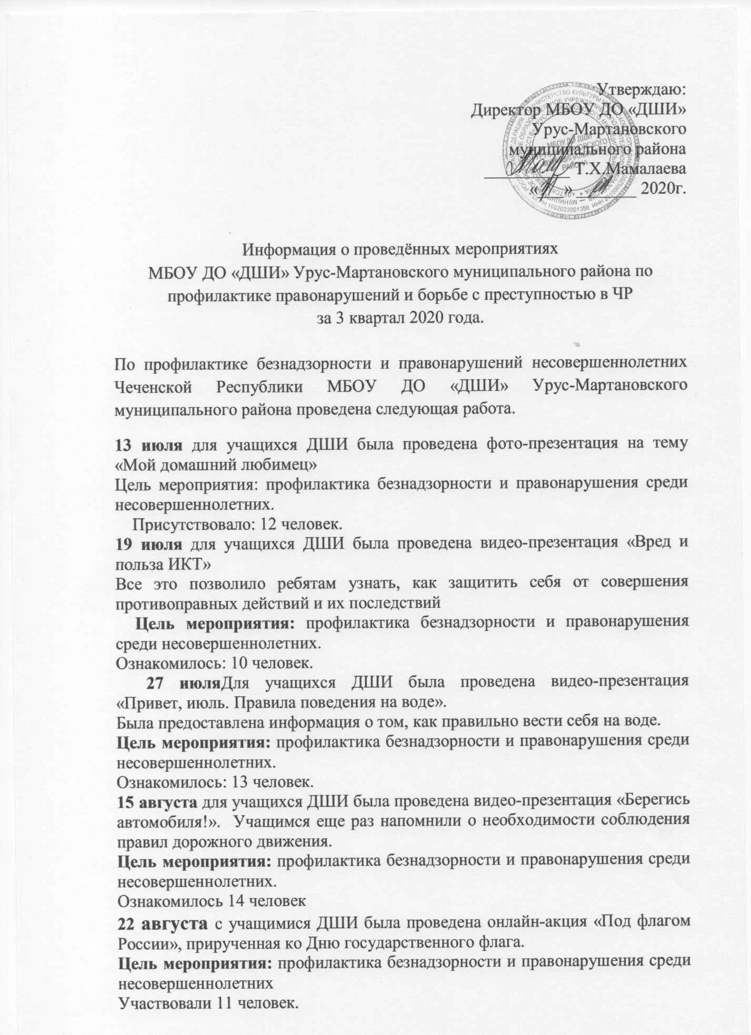

**28 августа** с учащимися ДШИ был проведен флещмоб «НЕТ Коронавирусу!»

**Цель мероприятия:** профилактика безнадзорности и правонарушения среди несовершеннолетних.

Участвовали 10 человек.

**-внеплановые мероприятия-:**

**24 сентября** Беседа «Формула выбора профессий»

**Цель мероприятия:** профилактика безнадзорности и правонарушения среди несовершеннолетних.

Ожидаемое количество 10 человек.

**25 сентября** Беседа «Ответсвенность за проступки»

**Цель мероприятия:** профилактика безнадзорности и правонарушения среди несовершеннолетних.

Ожидаемое количество 12 человек.

**За 3 квартал 2020 года МБОУ ДО «ДШИ» Урус-Мартановского муниципального района проведено 6 мероприятий, запланировано -1 мероприятие. Приняло участие 92 человека. Внеплановые -2 мероприятия.**